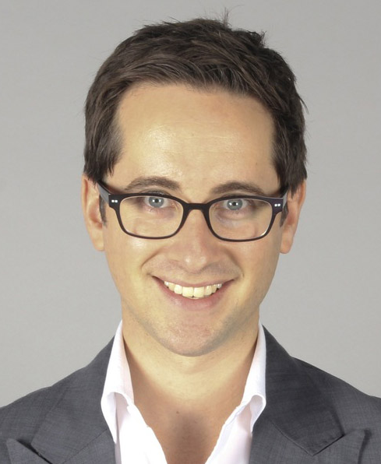

Nombre Apellido

Puesto buscado/Puesto ocupado

DIPLOMAS Y HOBBIES

Formaciones : Diplomados, Congresos, xxxxxxxxxx xxxxxx xxxxxxxxx xxxxxxxxxxxxxxxxx
Hobbies: xxxxxxxxxxxxxxxxxxxxxxxxxxxxxx


PERFIL

EXPERIENCIA PROFESIONAL
Duis augue magna, bibendum at nunc id, gravida ultrices tellus. Pellentesqu, ehicula ante id, dictum arcu hicula ante gravida ultrices. Lorem ipsum sit amet, consecter tur adipiscing elit.. Lorem ipsum dolor sit amet, elit aliquam.
De 00/00/0000
a 00/00/0000
(Ciudad-País)

De 00/00/0000
a 00/00/0000
(Ciudad-País)

De 00/00/0000
a 00/00/0000
(Ciudad-País)

NOMBRE DE LA EMPRESA
Cargo
Tareas realizadas:
• Donec turpis mauris, auctor vitae sollicitudin initur tellus Ut placerat vari.
• Aenean nec turpis tortor. Ut placerat varius vivera. Ut placerat variu.
• Ut lacinia commodo erat id vulputate. Orci variu turpis mauris, aucto.

NOMBRE DE LA EMPRESA
Cargo
Tareas realizadas:
• Donec turpis mauris, auctor vitae sollicitudin initur tellus Ut placerat vari.
• Aenean nec turpis tortor. Ut placerat varius vivera. Ut placerat variu.
• Ut lacinia commodo erat id vulputate. Orci variu turpis mauris, aucto.

NOMBRE DE LA EMPRESA
Cargo
Tareas realizadas:
• Donec turpis mauris, auctor vitae sollicitudin initur tellus Ut placerat vari.
• Aenean nec turpis tortor. Ut placerat varius vivera. Ut placerat variu.
• Ut lacinia commodo erat id vulputate. Orci variu turpis mauris, aucto.



+XX 6 56 45 7X XX


xxxxx.xxxxx@xxx.com


Ciudad, País




Nacionalidad
INTERESES

EDUCACIÓN
SOFTWARE
Años Título Xxxxxxxxxxxxxxxxxxxxxxxxxx
Ciudad-País Universidad o escuela

Años Título Xxxxxxxxxxxxxxxxxxxxxxxxxx
Ciudad-País Universidad o escuela

- Viajar : Europa, Asia (China, Japón, Thailandia).
- Deportes : Ski, natación, equitación y golf.
- Xxxxxxxxxxxxxxxxxxxxxxxxxxxxxxxxxxxxxxxxxxx.
REDES SOCIALES

Español : Materno
Inglés : Avanzado
Xxxxxxx : Xxxxxxxx
Xxxxxxx : Xxxxxxxx

IDIOMAS
perfil.skype

perfil.twitter

url.linkedin
Excel
PowerPoint
Word

xxx

Estimado (a) Candidato (a),

Aumenta tus posibilidades de conseguir trabajo rápidamente al descargar nuestro kit de empleo que contiene todas las herramientas que te ayudarán a lograr tus objetivos.
Descarga tu kit gratis aquí: https://www.modelos-de-curriculum.com/descargar-kit/
Además, lee nuestros artículos, te permitirán conseguir el trabajo ideal:
- Cómo Hacer un Currículum
- Cómo Hacer un Currículum en PDF
- Cómo Enviar un CV por Email
- 10 Preguntas Frecuentes en una Entrevista de Trabajo
- Cómo Preparar una Entrevista de Trabajo
- + Ejemplos de Curriculum Vitae Gratis

¡Que no se te escape! Acompaña tu currículum con una carta de presentación para impactar aún más a los reclutadores.
- Cómo Hacer una Carta de Presentación
- Ejemplos de Carta de Presentación
- Plantillas de Carta de Presentación

COPYRIGHT - POR FAVOR LEER ESTE MENSAJE
©Estos ejemplos de modelos de currículum gratuitos son propiedad de Azurius S.L. Puede descargarlos y modificarlos sin ningún problema, siempre y cuando sea para su uso personal.
No olvides quitar este aviso de copyright antes de modificar e imprimir tu CV.
No se puede revender estos ejemplos ni sus derivados. No puedes ponerlos a disposición en otros sitios web sin nuestro consentimiento. Para cualquier pregunta relacionada, escríbenos a contacto@modelosdecurriculum.com
Descubre más plantillas de currículum en www.modelos-de-curriculum.com

